REPÚBLICA BOLIVARIANA DE VENEZUELA
MINISTERIO DEL PODER POPULAR PARA LA EDUCACIÓN UNIVERSITARIA.
UNIVERSIDAD POLITÉCNICA TERRITORIAL DEL ESTADO TRUJILLO
“MARIO BRICEÑO IRAGORRY”
PROGRAMA NACIONAL DE FORMACIÓN EN INFORMÁTICA


SISTEMA DE GESTIÓN Y CONTROL DE DATOS EDUCATIVOS DE LA UNIDAD EDUCATIVA “HUGO RAFAEL CHÁVEZ FRÍAS”

Autores:
Julio César García Alcalá / V- 31.898.495
Andrés Efraín Matheus Rivas / V- 30.867.328
Álvaro Josué Leal Mejía / V- 31.239.667
Johana Karina Valera Briceño / V- 30.189.791
Docente Asesor: Ing. Karla Rodríguez
Representante Institucional: Ing. Guzmán Muchacho
Representante Comunitario: MSc. Yenni Hernández.

Valera, 2026

ÍNDICE GENERAL

RESUMEN v
INTRODUCCIÓN vi
I PARTE 7
1. DIAGNÓSTICO SITUACIONAL 7
1.1. Descripción del contexto 7
a. Razón social: U.E. “Hugo Rafael Chávez Frías” 7
b. Naturaleza de la organización: Administración Pública. 7
Producto y servicio. 7
Misión/Visión 8
c. Localización geográfica: 8
d. Organigrama 9
e. Historia de la comunidad: 10
f. Nombre de las Organizaciones vinculadas al Proyecto: 10
1.2. Problemas Necesidades o Intereses del Contexto. 13
1.2.1 Descripción del diagnóstico situacional. 13
1.2.2. Identificación y Jerarquización de las necesidades. 13
1.2.3 Selección de las necesidades 15
1.2.4. Alternativas de Solución. 15
2. Propósitos 16
2.1 Objetivo General 16
2.2. Objetivos Específicos 16
3. Justificación e Impacto Social de la alternativa de solución 16
a.Punto de vista teórico 17
b.Punto de vista técnico 17
c.Desde la razón legal 17
d. social(Desde el contexto participante-comunidad) 18
e. Vinculación del proyecto con el plan de desarrollo territorial PNF, líneas de investigación de los PNFI y la transversalidad: 18
4. Población Beneficiada 18
4.1. Directos 18
4.2. Indirectos 18
II PARTE 19
MARCO REFERENCIAL 19
4. Fundamentación 19
4.1. Antecedentes 19
4.2. Bases teóricas 20
5. Modalidad metodológica 23
a.Tipo de Investigación 23
b. Diseño de Investigación 23
c. Técnica e instrumento de recolección de información 24
d. Técnica de procesamiento y análisis de datos 25
6. PRODUCTO FINAL 26
6.1. Plan de Acción y evaluación 26
CUADRO 1: Propuesta Plan de Acción 26
6.2. Cronograma de actividades
III PARTE 27
7. Desarrollo de la propuesta (Memoria descriptiva de proyecto) 28
7.1. Metodología del modelo XP 29
Desarrollo de cada objetivo siguiendo el modelo XP 34
Investigación-Acción Participativa (IAP) y Técnicas Aplicada 34
Valores Fundamentales del Proyecto 36
PARTE IV: PRODUCTO FINAL 37
Desarrollo de las Fases de la Metodología (Fases 1, 2, 3 y 4) 37
Entregas por Iteraciones y Casos de Prueba 38
Caso de Prueba N° 1 (Registro de Estudiantes) 38
Caso de Prueba N° 2 (Buscador y Filtros) 39
Caso de Prueba N° 3 (Generación de Boletines PDF) 40
Caso de Prueba N° 4 (Edición y Eliminación) 40
Descripción de las Tablas del Sistema (Interfaces de Usuario) 41
Estructura de las Tablas de la Base de Datos (phpMyAdmin) 47
Estudio de Factibilidad y Costos 48
Factibilidad Técnica, Económica y Operativa 48
Tabla de Costos Particulares 50
CUADRO 2: Propuesta Plan de Acción (Despliegue) 51
V PARTE
CONCLUSIONES 52
RECOMENDACIONES 52
PARTE VI: REFERENCIAS Y ANEXOS
REFERENCIAS BIBLIOGRÁFICAS 54
ANEXOS 55

INDICE DE FIGURA
Pág.

Figura 1: Ubicación geográfica (U.E. HUGO RAFAEL CHÁVEZ FRÍAS)…….………..……… 8
Figura 2: Organigrama……………………………………………………….. 9
Figura 3: Organizaciones vinculadas al proyecto …………………………9
Figura 4: Árbol del problema …………………………………………………. 13
Figura 6: Árbol de objetivos…………………………………………………… 14

ÍNDICE DE IMAGEN
Pág.
Imagen 1: Diagrama de etapas y actividades del Modelo de XP 33
Imagen 2: Interfaz: Panel Principal / Dashboard de la Aplicación 42
Imagen 3: Interfaz: Formulario de Registro de Estudiantes 43
Imagen 4: Interfaz: Módulo de Control de Asistencia 44
Imagen 5: Interfaz: Creación de Boletín Escolar y Vista Previa PDF 45
Imagen 6: Interfaz: Formulario de Iniciar Sesión (Login) 46
Imagen 7: Interfaz: Formulario de Registro de Usuarios 46
Imagen 8: Interfaz: Lista del Registro (Estudiantes de Primer Grado) 47
Imagen 9: Estructura de la Base de Datos en phpMyAdmin 48

INDICE DE CUADRO

Cuadro 1: Estructura Plan de Planificación (Fases Iniciales) 26
Cuadro 2: Tabla de Costos Particulares (Materiales y Pasajes) 50
Cuadro 3: Propuesta Plan de Acción (Despliegue y Código Fuente) 51

SISTEMA DE GESTIÓN Y CONTROL DE DATOS EDUCATIVOS DE LA UNIDAD EDUCATIVA “HUGO RAFAEL CHÁVEZ FRÍAS”

Autores: Valera Johana, Garcia Julio, Matheus Andres, Leal Alvaro.
Año:2026

RESUMEN

El objetivo de este proyecto, es llevar a cabo, un sistema de gestión y control de datos educativos mediante una aplicación web en la institución U.E Hugo Rafael Chávez Frías Municipio Valera Estado Trujillo. Parte del diagnóstico situacional, es proporcionar una carta a través de solicitar un permiso para llevar a cabo un proyecto socio tecnológico. A través de esto, se quiere saber, resolver los problemas en relación al área de informática A partir de este punto de vista, el propósito general de este proyecto es la actualización de esta página informativa de la institución Para que el servicio sea más eficiente, dado que los usuarios necesitan la intercomunicación, ya que no tenía cómo actualizar la información de la institución. El estudio se basa en la modalidad socio tecnológica cuantitativa del proyecto, los métodos que se utilizan para desarrollarlos son la observación, la entrevista, anotaciones al preparar un diagnóstico previo de investigación. Para realizar la observación, fue necesario utilizar como instrumento una libreta de campo la cual permitió recolectar datos resultantes del estudio como también, el uso de la cámara fotográfica para dar sustentación a la investigación. Para el desarrollo del proyecto, se utilizan diferentes programas para efectuar la debida actualización técnica. A nivel teórico se fundamenta en diferentes percepciones de autores de gran relevancia. El desarrollo técnico del proyecto se abordará bajo los principios de la Ingeniería de Software, utilizando la metodología ágil Extreme Programming (XP). Esta elección metodológica garantiza la entrega temprana de valor y la alta calidad del software, al basarse en la retroalimentación constante del usuario
Palabras claves: página web, intercomunicación, información, usuarios.

INTRODUCCIÓN

El desarrollo del siguiente proyecto parte de ubicarse en la realidad de la institución educativa denominada U.E Hugo Rafael Chávez Frías Municipio Valera Estado Trujillo, para poder identificar las necesidades mediante un diagnóstico y poder solventar la situación que se presente en dicho contexto. Del mismo modo se quiere realizar varias sesiones de capacitación y uso a los estudiantes y personal institucional. Donde podamos ampliar su conocimiento y generar un aporte significativo. Aplicando nuevas tecnologías de aprendizaje que permitan el crecimiento y desarrollo del área de informática en la institución. De esta manera el equipo se centra en fomentar el uso de programación como herramienta de capacitación. Este proyecto busca enfocarse en resolver las problemáticas existentes ya que es fundamental el desarrollo de una página para beneficiar a la comunidad estudiantil, esto permite iniciar el desarrollo de las líneas de investigación propuestas en el programa nacional de formación en informática dirigido por la universidad politécnica territorial de Trujillo que plantea el uso de proyecto socio-tecnológico como un método de aprendizaje factible para la adquisición de habilidades cognitivas mediante la práctica e investigación. El proyecto queda estructurado de la siguiente manera: I PARTE Diagnóstico de la Situación actual, para este fin, se realizó visitas, encuestas y revisión de documentación. Así también se recopiló (Datos, Localización Geográfica, Reseña Histórica, jerarquización de los problemas. Justificación (Teórica, técnica, metodológica, estudiante-comunidad, ambiental y legal). En la PARTE II se encuentran los propósitos generales y específicos, el Cronograma de Actividades, antecedentes, bases teóricas. Se encuentra la Propuesta del plan de acción, (desarrollo de los objetivos, el software se desarrolla usando la metodología del modelo XP), La III PARTE las Conclusiones, Recomendaciones-La IV PARTE las Referencias Bibliográficas y Anexos.

PARTE I DIAGNÓSTICO SITUACIONAL

DIAGNÓSTICO SITUACIONAL

El Abordaje a la realidad nos permite conocer las circunstancias, los medios físico y social de la institución educativa U.E. “Hugo Rafael Chávez” Frías en el cual se desenvuelven los sujetos de estudios. Según Chiavenato (2006,27), el término Diagnóstico comunitario tiene mucho que ver con una corriente teórica denominada Enfoque Situacional o Contingencia. La palabra contingencia significa algo incierto o eventual, que puede suceder o no, dependiendo de las circunstancias. Se refiere a una proposición cuya verdad o falsedad solamente puede conocerse por la experiencia y por la evidencia, y no por la razón.
Se comprobó la necesidad de integrar nuevas funciones de la aplicación web, la deficiencia de los procesos administrativos e informativos, dificulta la documentación de las actividades realizadas, la necesidad de intercomunicación virtual para llegar a los diferentes usuarios. En consecuencia, se determinó que un sitio web sería lo ideal para ayudar a este ente Educativo.

Razón social
Hugo Rafael Chávez Frías

Localización geográfica
La U.E. “Hugo Rafael Chávez Frías” está ubicada en la Comuna “Antonio Nicolás Briceño” Sector Santa Cruz, parroquia San Luis, Municipio Valera del Estado Trujillo.

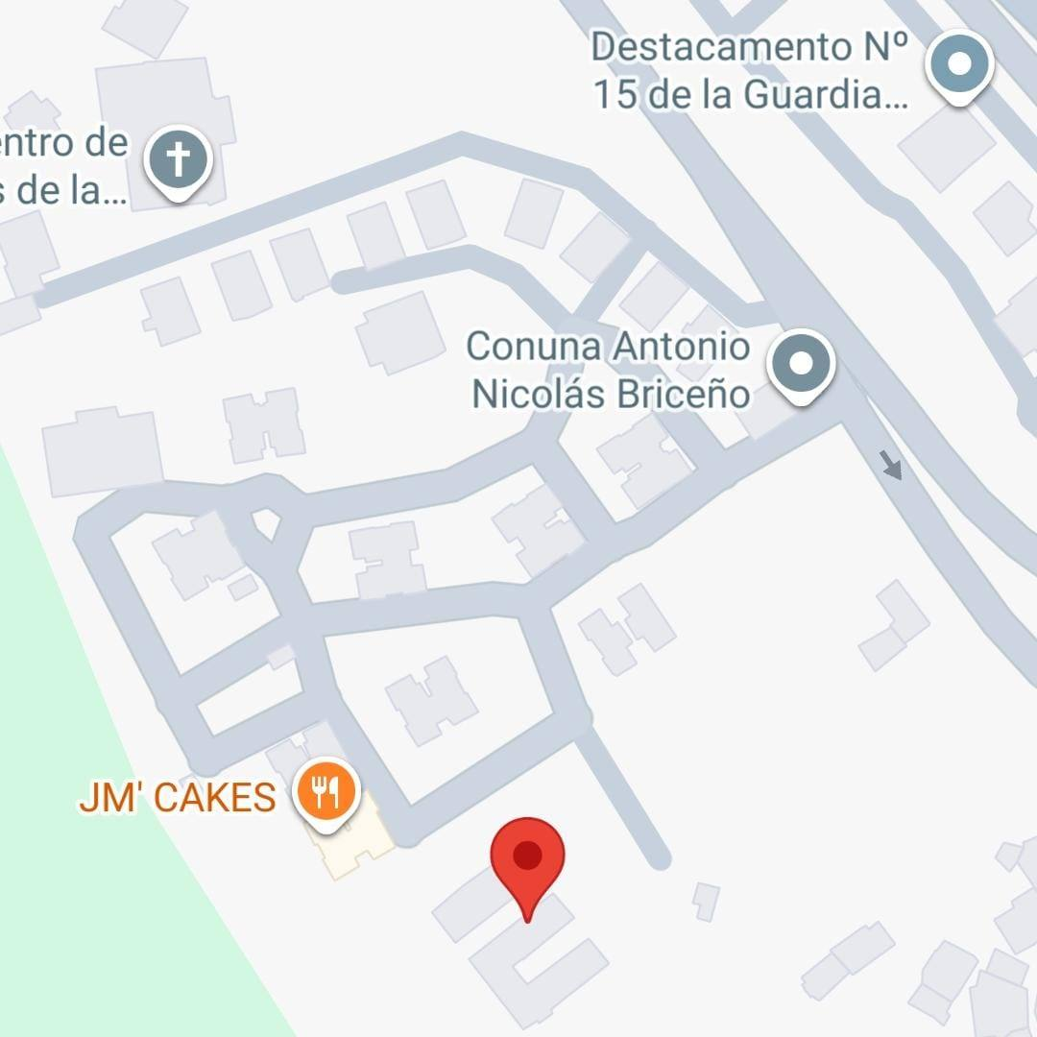
Figura: 1 Ubicación de la U.E. “Hugo Rafael Chávez Frías”
Fuente: Google Maps (2025)

Naturaleza de la organización

La Unidad Educativa “Hugo Rafael Chávez Frías” se enmarca dentro de la administración pública, lo cual implica que su funcionamiento está orientado al cumplimiento de fines sociales, educativos y comunitarios establecidos por el Estado. En este sentido, su naturaleza institucional demanda el uso eficiente de los recursos, la optimización de los procesos administrativos y la garantía del acceso a la información para todos los actores que conforman la comunidad educativa.
Bajo esta perspectiva, el desarrollo e implementación de una aplicación web responde directamente a las necesidades propias de una institución pública, donde la organización, control y difusión de la información son fundamentales para la toma de decisiones y la transparencia en la gestión. La ausencia de herramientas tecnológicas adecuadas limita la eficiencia de los procesos administrativos, afectando la comunicación interna y externa, así como el seguimiento de actividades académicas.
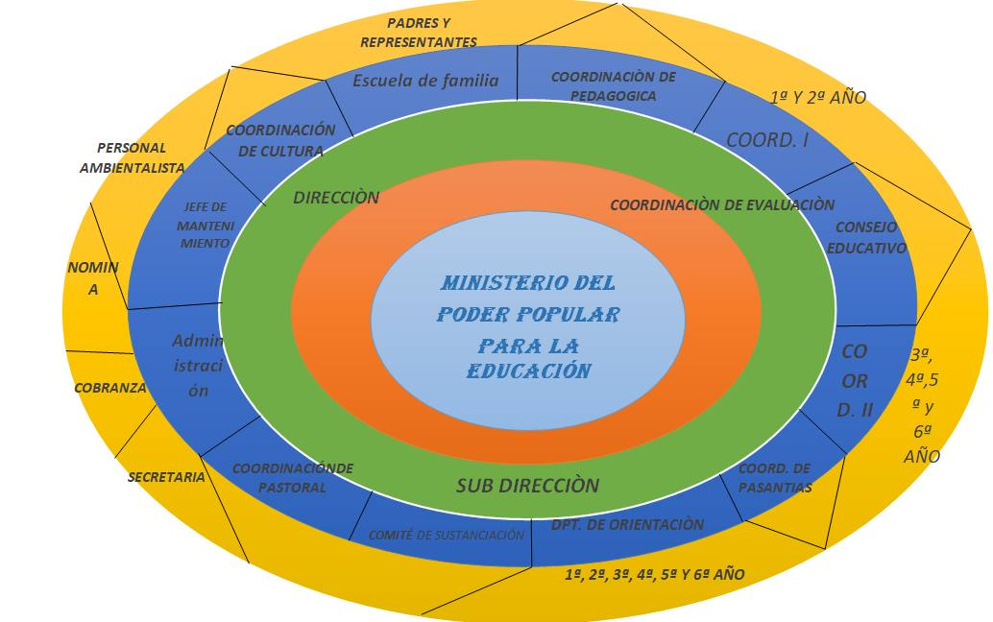
Organigrama

Figura: 2 Organigrama de la U.E Hugo Rafael Chávez Frías.
Fuente: Valera Johana, Garcia Julio, Matheus Andres, Leal Alvaro (2026).

La U.E. “Hugo Rafael Chávez Frías” actualmente cuenta con 18 docentes distribuidos de la siguiente manera: 01 Director, 01 Coordinadora de Formación Permanente, 12 Docentes de Aula y 04 Docente en Función de Especialista, 01 Administrativo: 01 Secretaria. 14 Obreros distribuidos de la siguiente manera: 08 Obreros y 05 Vigilantes 01 portero para un Total General.

Misión
Lograr una formación para la vida, como ser integral, conciencia social y ecológica, tomando en cuenta el entorno, la realidad del estudiante, representante y el centro educativo, mediante el aprendizaje integral de personas participativas y competentes.
Visión
Establecer colectivamente bajo una concepción humanista, una educación de calidad y de excelencia en pro de la formación de los niños y niñas para sentar las bases necesarias en la transformación social partiendo de una cultura de paz, centrada en el estudiante y en el desarrollo de la comunidad educativa.

Historia de vida de la organización

El terreno donde está construida la Comunidad, pertenecía al gobernador Regional Hugo Cabezas, General José Esteban Fontivero, quien la vende el 30 de abril del 2009. En su gestión, comienza la obra el 26 de Julio del 2012, sin embargo, esta queda inconclusa, ya que finaliza su gestión como gobernador. El gobernador General Henry Rangel Silva, retoma este proyecto junto a la primera Combatiente Jacqueline Peñaloza: presidenta de la fundación Regional el Niño Simón.
Fue reanudado el 2 de marzo del 2013 por Fundet, ente ejecutor a cargo de la contratista amigos de Carvajal, quienes culminan la obra, quedando una institución apta para una atención integral de los y las estudiantes. Con ese propósito fue inaugurada el 5 de octubre del 2013, con ayuda del consejo comunal Corazón de mi Patria, quienes organizaron la asamblea de ciudadanos para la colocación del nombre de dicha Institución en la que se decidido por la comunidad en general U.E "HUGO RAFAEL CHÁVEZ FRÍAS", por un personal capacitado para ejercer distintas funciones en pro de los y las estudiantes.
En su inicio contó con la matrícula de 142 estudiantes, contando con una directora (Lourdes Vargas), 12 docentes (Belkis Valera, Yolanda Valero, Karla Suarez, Adriana Urbina, Yucelia Barrios, Laura Coronado, Clarimar Montilla, Leidy Albarran, Zuleidy Briceño, Yenny Hernandez, Dionela Peña y Angie Rondon.) Distribuidas 4 para preescolar, 08 para primaria, 1er a 6to grado, y 01 para deporte. 2 administrativos (Yenny Araujo y Juana Perez), 04 Obreras (Aliris Valle, Carolina Rivas, Ylba Araque y Yaritza Suarez), 1 portero (Rafael Vergara), 04 Vigilantes (Marcos Araujo, Delver Sifuentes, Arrinson Camacho y Jhunnior Rivero).
La Institución está estructurada de la siguiente manera: 02 salones para preescolar, 06 salones para primaria, 01 CBIT, 01 Biblioteca, 01 Oficina para la dirección y secretaría, 02 salas de baños para los estudiantes de primaria, 01 sala de baño para preescolar y 01 baño para el personal, 01 faena, patio central, parque infantil, estacionamiento, terreno para construcción del comedor y la cancha. Es importante señalar que el 14 de mayo del año 2015, se inaugurará el centro Bolivariano de Informática y Telemática (CBIT), siendo la Primera Combatiente la Dra Jackeline Peñaloza de Rangel, con el Gobernador del Estado General Henrry Rangel Silva los promotores e impulsadores.

Nombre de las organizaciones vinculadas al proyecto
- Universidad Politécnica Territorial del Estado Trujillo "Mario Briceño Iragorry" Núcleo La Beatriz UPTT MBI.
- Zona educativa
- Consejos Comunales del Sector
- U.E “Hugo Rafael Chávez Frías”

1.2. Problemas Necesidades o Intereses del Contexto.

1.2.1 Descripción del diagnóstico situacional:

La Unidad Educativa “Hugo Rafael Chávez Frías”, en la Comuna “Antonio Nicolás Briceño” Sector Santa Cruz, parroquia San Luis, Municipio Valera del Estado Trujillo. Como institución de administración pública, presenta debilidades en la gestión y control de la información debido a la falta de herramientas tecnológicas adecuadas. Esta situación afecta la eficiencia de los procesos administrativos y limita la comunicación entre los miembros de la comunidad educativa.
En relación con el propósito del proyecto, se evidencia la necesidad de implementar un sistema web que permita optimizar el manejo de datos educativos. Asimismo, esta carencia dificulta el cumplimiento de la misión institucional, orientada a la formación integral, y de la visión, enfocada en brindar una educación de calidad mediante el uso de tecnologías.
Por lo tanto, el diagnóstico refleja la necesidad de modernizar los procesos institucionales a través de soluciones tecnológicas que fortalezcan la gestión, mejoren la comunicación y contribuyan al desarrollo educativo en concordancia con la naturaleza pública de la institución.

Identificación de las necesidades:
Desde la perspectiva de Miguel Martínez (2006:141-142). Las técnicas tienen que ver con los procedimientos utilizados para efectuar la recolección de la información para la investigación se implementarán las siguientes técnicas. La observación (mediante las anotaciones de campo, para complementar y corroborar las notas, se emplea la fotografía, las grabaciones de audio, o videos). Se implementará la entrevista coloquial y dialógica con los sujetos. Del mismo modo Bogdán (1990:31) utiliza la expresión observación para designar la interacción social entre el investigador y el informante. Es tratar de captar la realidad social, cultural de una sociedad.

Para identificar las problemáticas en esta investigación se utilizó la entrevista y la observación. Durante el 2025 se llevó a cabo una visita a la institución seleccionada, donde se realizaron observaciones y anotaciones por parte de los investigadores sobre las distintas problemáticas y necesidades dentro de la misma. En el ambiente interno y externo de la U.E. “Hugo Rafael Chávez Frías” podemos encontrar las constantes problemáticas como falta de interacción a la información, actividades y proyectos ya que no cuentan con una página acorde donde se pueda guardar o procesar los datos tanto para el personal como la población estudiantil

Árbol de problemas

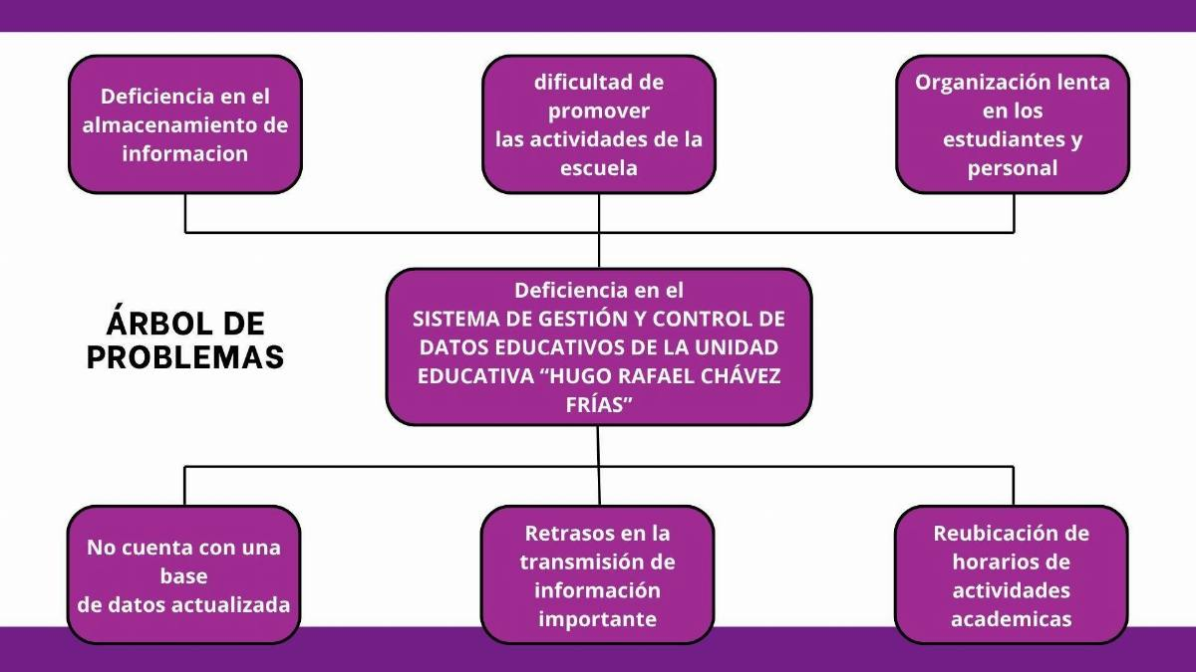
Figura 4: Árbol de problemas (A.P.)
Fuente: Valera Johana, Garcia Julio, Matheus Andres, Leal Alvaro (2026).

Árbol de objetivos

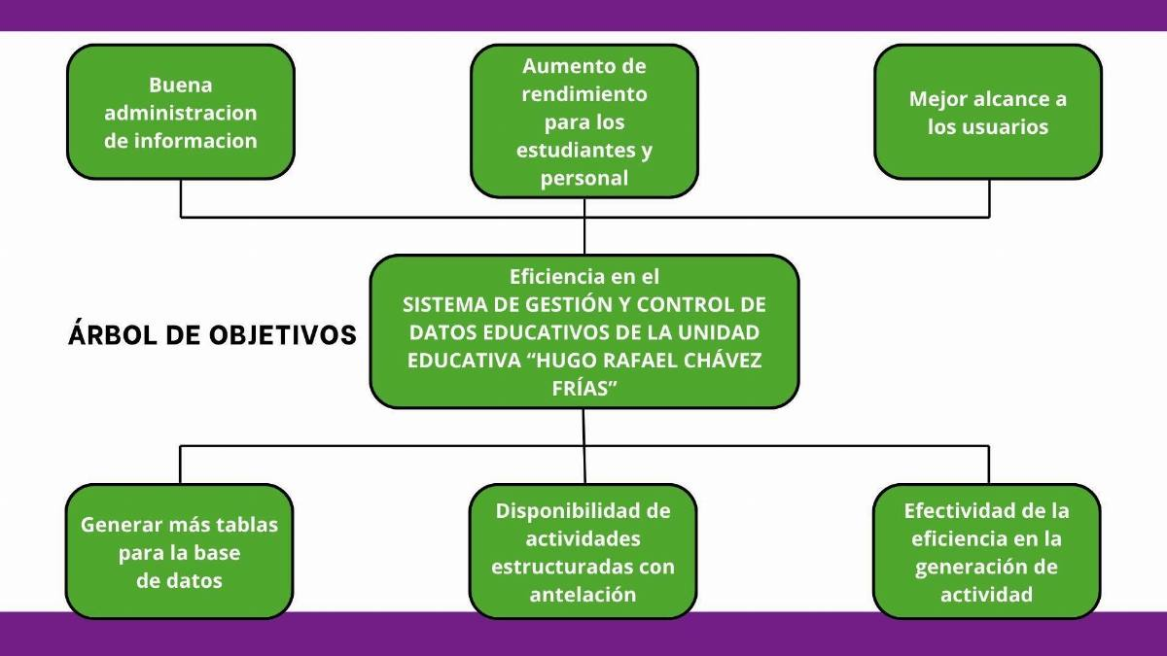

Figura 4: Árbol de Objetivos (A.O.)
Fuente: Valera Johana, García Julio, Matheus Andres, Leal Alvaro. (2026)

1.2.3 Jerarquización y Selección de la Necesidades

se procese a referir las necesidades más relevantes, concernientes al PNF en informática, tales como:

- Emplear procesos administrativos en entornos virtuales.
- Centralización y Acceso Inmediato a la Información.
- Control de Matrícula y Estadísticas por grado.

1.2.4. Alternativas de Solución.

Según las necesidades del diagnóstico situacional, lo optimo seria el desarrollo de un sistema que funcione en entorno donde no dependa en un repositorio externo, determinado a un desarrollo completo de el sistema en la U.E. “Hugo Rafael Chávez Frías”

Objetivos

2.1 Objetivo General

Actualizar a un sistema para la gestión y control de datos educativos en la Unidad Educativa “Hugo Rafael Chávez Frías” “Antonio Nicolás Briceño” Sector Santa Cruz, parroquia San Luis, Municipio Valera del Estado Trujillo., que incorpore múltiples módulos funcionales, tales como registro y control académico, gestión de asistencia, administración de usuarios, con el propósito de optimizar los procesos administrativos, fortalecer la organización de la institución.

2.2. Objetivos Específicos

- Recolectar información sobre los requerimientos informáticos necesarios para las mejoras del Sistema desarrollado en la Unidad Educativo “Hugo Rafael Chávez Frías ”.

- Identificar los requerimientos que deba contemplar el Software.

- Diseñar el Software de acuerdo a los requerimientos establecidos por la Comunidad

- Actualizar las bases de datos requeridas y actualizadas para la aplicación web

- Desarrollar la aplicación web, bajo la metodología (xp)
.
- Programar, desarrollar y crear el sistema con todos los requerimientos establecidos por la Comunidad.

- Realizar de pruebas en búsqueda de errores y defectos de la aplicación web
- Entregar de sitio web para la institución U.E. “Hugo Rafael Chávez Frías”.
- Capacitar al personal administrativo de la comunidad para el uso de la aplicación web

3. Justificación e Impacto Social de la alternativa de solución

- Teórico
- Técnico.
- Legal.
- Participante – Comunidad
- Líneas de investigación del PNF y transversalidad con el eje proyecto, socio tecnológico y profesional

Justificación e Impacto Social de la Alternativa de Sol

El actual Proyecto realizado por el equipo investigador de la Universidad Politécnica Territorial del Estado Trujillo “Mario Briceño Iragorry”, ofrece una propuesta ante la carencia que presenta en relación a la implementación de una página web. Así mismo, la parte estudiantil obtendrá destrezas y pondrán en práctica los conocimientos técnicos relacionados al diseño y programación de una página web. Mediante la primera visita e interacción con el personal de la U.E. “Hugo Rafael Chávez Frías” se observó que las personas participaron de manera voluntaria y fluida en la selección de la problemática escogida la cual afecta a una gran parte de la comunidad ya que amenaza el buen funcionamiento de su labor. Por lo que se consideró que la ejecución de este Proyecto aportará bienestar a la misma se considera la parte:
Teórico: Este medio de investigación permite conocer y contribuir de cierta manera con las problemáticas sociales que se presentan Desde un punto de vista este proyecto nos hará expandir nuestros conocimientos y la forma en que vamos a conocer los métodos para aprender sobre el diseño de una página así que es importante ya que aprenderemos y pondremos en práctica lo aprendido.
Técnico: Este proyecto está correlacionado con el cumpliendo de los objetivos establecidos en la unidad curricular proyecto socio tecnológico, el cual constituye la base para la actualización de un sitio web, dirigida al bienestar de las personas tal como, los usuarios de la institución U.E. Hugo Rafael Chávez Frías
Legal: Los proyectos socio-tecnológicos tienen una fuerte base legal en la República Bolivariana de Venezuela a continuación en este artículo citaremos cuales son estos artículos y lo que significan para dicho proyecto. Para empezar, citaremos a la constitución de la república cuyos artículos más relevantes para un proyecto socio-tecnológico son:
El Artículo 110 de la Constitución de la República Bolivariana de Venezuela, reconoce como de interés público la ciencia, la tecnología, el conocimiento, la innovación y los servicios de información, con el objeto de lograr el desarrollo económico, social y político del país. Esta disposición constitucional se expresa con fuerza en los artículos 1° de la Ley de Telecomunicaciones y 12° de la Ley Orgánica de la Administración Pública. Con el Decreto N° 825, emitido el 10 de mayo de 2000, se establece el acceso y el uso de Internet como política prioritaria.
Artículo 108: Los medios de comunicación social, públicos y privados, deben contribuir a la formación ciudadana. El Estado garantizará servicios públicos de radio, televisión y redes de bibliotecas y de informática, con el fin de permitir el acceso universal a la información. Los centros educativos deben incorporar el conocimiento y aplicación de las nuevas tecnologías, de sus innovaciones, según los requisitos que establezca la ley.

Artículo 102: La Educación es un derecho humano y un deber social fundamental, es democrática y obligatoria... De máximo interés en todas sus modalidades y como instrumento del conocimiento científico, humanístico y tecnológico al servicio de la sociedad. La Educación es un servicio público y está fundamentado en el respeto a todas las corrientes del pensamiento, con la finalidad de desarrollar el potencial creativo de cada ser humano y el pleno ejercicio de su personalidad en una sociedad democrática basada en la valoración ética del trabajo y en la participación activa, consciente y solidaria en los procesos de transformación social consustanciados con los valores de identidad nacional…

Para finalizar la ley orgánica de ciencia Tecnología e innovación la cual terminará de justificar la existencia del PST:

Ley Orgánica de Ciencia, Tecnología e Innovación (2006): Título I Disposiciones Fundamentales:

Artículo 2. Interés público. Las actividades científicas, tecnológicas, de innovación y sus aplicaciones son de interés público y de interés general.

Artículo 3. Sujetos de esta Ley. Forman parte del Sistema Nacional de Ciencia, Tecnología e Innovación, las instituciones públicas o privadas que generen y desarrollen conocimientos científicos y tecnológicos, como procesos de innovación, y las personas que se dediquen a la planificación, administración, ejecución y aplicación de actividades que posibiliten la vinculación efectiva entre la ciencia, la tecnología y la sociedad. A tal efecto, los sujetos que forman parte del Sistema son:

1. El Ministerio de Ciencia y Tecnología, sus organismos adscritos y las entidades tuteladas por éstos, o aquellas en las que tengan participación.

2. Las instituciones de educación superior y de formación técnica, academias nacionales, colegios profesionales, sociedades científicas, laboratorios y centros de investigación y desarrollo, tanto público como privado.

3. Los organismos del sector privado, empresas, proveedores de servicios, insumos y bienes de capital, redes de información y asistencia que sean incorporados al Sistema

4. Las unidades de investigación y desarrollo, así como las unidades de tecnologías de información y comunicación de todos los organismos públicos.

5. Las personas públicas o privadas que realicen actividades de ciencia, tecnología, innovación y sus aplicaciones

Práctica: Bueno podríamos decir que el impacto va a hacer muy positivo ya que esta institución educativa es esencial para el municipio Valera.

Participante- Comunidad
Mediante la primera visita e interacción con la institución U.E Hugo Rafael Chávez Frías, se evidencia la comunicación que el equipo investigador obtuvo con la comunidad educativa, se notó la participación que tuvieron las personas de manera voluntaria y fluida en la selección de la problemática escogida la cual afecta a una gran parte del personal.

Líneas Investigación del PNF, área de conocimiento y unidades curriculares asociadas al PSI/T
El proyecto Socio-tecnológico que se está llevando a cabo actualmente en la U.E "Hugo Rafael Chávez Frías", se desarrolla dentro del programa nacional de formación en informática (PNFI) de la universidad, siguiendo las pautas y directrices establecidas en dicho programa. Teniendo como línea de investigación: Aplicaciones Web.

Población Beneficiada
4.1 Directos
Una vez finalizado el proyecto socio tecnológico de la U.E. “Hugo Rafael Chávez Frías” beneficiará al personal de la misma institución y a la población de la parroquia ya que se ofrecerá un servicio de calidad.

4.2. Indirectos
Comunidad, Estado Trujillo, y todo usuario

PARTE II. MARCO REFERENCIAL

4. Fundamentación Teórica

La fundamentación teórica constituye el eje vertebrador de la investigación, puesto que proporciona el sustento científico, conceptual y metodológico necesario para comprender y abordar el problema de estudio. De acuerdo con Arias (2012), este apartado "comprende la inclusión de los antecedentes de la investigación y las teorías o enfoques teóricos que sustentan el estudio" (p. 106). No se trata de una simple recopilación de información, sino de un proceso de hilvanación crítica que permite situar el problema dentro de un cuerpo de conocimientos ya existente, sirviendo como guía orientadora para evitar errores cometidos en experiencias previas.

Por su parte, Hernández-Sampieri y Mendoza (2018) señalan que el desarrollo de la perspectiva teórica cumple diversas funciones esenciales, entre las que destacan el orientar sobre cómo habrá de realizarse el estudio, ampliar el horizonte del investigador y guiarlo para que se centre en su problema. En el contexto de un proyecto socio-tecnológico, la fundamentación teórica es crucial, ya que fusiona las bases metodológicas de la investigación-acción o aplicada con los paradigmas y estándares de la ingeniería de software. Esto asegura que la solución tecnológica propuesta —en este caso, el diseño, desarrollo e implementación de una plataforma o sitio web informativo— no surja de manera empírica, sino que esté rigurosamente respaldada por arquitecturas de información, lenguajes de programación y metodologías de desarrollo validadas académicamente.

4.1. Antecedentes
Según Briceño, Contreras, Alburguez (2023). Realizó un proyecto titulado, Sitio Web para el clpp del Estado Trujillo. Para los trabajadores de la COMUNICACIÓN DEL CONSEJO LOCAL DE PLANIFICACIÓN PÚBLICA (CLPP), Valera Estado Trujillo el cual se encuentra ubicado: Av 12 entre calle 4 y 5 en el centro comercial “Alce” segundo piso loca 2-17 el objetivo principal fue desarrollar una interfaz de información para brindar calidad de contenidos para la comunidad en general.
Se observa, cómo los sitios Web sirven de enlace comunitario a través de sus instituciones públicas para mostrar a través de noticias todo lo acontecido en materia laborar, de vialidad, proyectos, salud, infraestructura, servicios públicos, entre otros; su finalidad es generar una buena información y entre sus ventajas bien sea como plataforma de divulgación de la información permite estar más en contacto, con el público en general, así también, como medio publicitario, para darse a conocer como una gran consejo de planificación pública.
En tal sentido, se seleccionó como primer antecedente debido a la alta relación con respecto a las interrogantes planteadas en esta investigación, acerca de desarrollo de sitios web para optimizar la comunicación entre las comunidades. Así también, se tomó en cuenta la asignación, y el desarrollo de la metodología del enfoque del marco lógico desarrollada en dicho proyecto el cual fue de gran ayuda

Para, Terán, Valero (2019). Desarrolló un sitio web informativo para la Universidad Valle del Momboy del estado Trujillo, cómo metas específicas se analizaron los requerimientos y especificaciones necesarias para el sitio, se diseñó una estructura e identidad digital adecuada y se implementó en la institución.
Para tal fin, utilizaron Wordpress como un gestor de contenidos que resalta por su flexibilidad, para la creación de este sitio web se utilizó lenguaje de etiqueta HTML, lenguaje de diseño (CSS), de igual modo los lenguajes de programación Javascript, PHP, Jquery, Framework Bootstrap El Mockup del sitio tuvo un diseño innovador y dinámico, contiene un menú con el logo de la institución, una slider principal, slider de noticias, banner de redes sociales y un footer muy completo.
Se pudo evidenciar que el desarrollo de este sitio fue muy favorable, debido a que la universidad cuenta con una herramienta de divulgación que cumple con las necesidades de la comunidad universitaria. Por la similitud en cuanto a los lenguajes aplicados es de gran relevancia para nuestro proyecto.

Título: “Creación de sitio web de información pública del Liceo “Rafael Rangel” Municipio Valera” Autores:Díaz Jeremy
Fecha: 2023
Resumen: En la presente investigación se tiene como propósito y finalidad, implementar una plataforma de información confiable para Estudiantes como para Docentes que formen parte de la institución, se busca que todos tengan acceso a información indispensable para sus actividades académicas.

Bases teóricas

Página Web
Según Pressman y Maxim (2021), una página web es un documento o recurso de información electrónico, adaptado formalmente para la World Wide Web (WWW), al que se puede acceder mediante un navegador web y una conexión a internet. Desde una perspectiva de la ingeniería de software, las páginas web modernas representan interfaces de usuario interactivas complejas que integran contenidos hipertextuales, hojas de estilo y scripts de ejecución, sirviendo como canales dinámicos para la comunicación, la transferencia de datos y la interacción institucional.

Tipos de página Web
Existen dos tipos de página Web, conforme al modo en que se genera su contenido:
Páginas Web estáticas. Operan mediante la descarga de un fichero programado en código HTML, en el que están todas las instrucciones para que el navegador reconstruya la página Web, accediendo a las ubicaciones de sus elementos y siguiendo un orden preconcebido, rígido, que no permite la interacción con el usuario. Este tipo de páginas son meramente informativas, documentales, no interactivas.
Páginas Web dinámicas. A diferencia de las anteriores, las páginas Web dinámicas se generan en el momento mismo del acceso del usuario, empleando para ello algún lenguaje interpretado (como el PHP), lo cual le permite recibir solicitudes del usuario, procesarlas en bases de datos y ofrecer una respuesta acorde a sus requerimientos.
Diseño web: El diseño web implica trabajo relacionado con el layout y diseño de páginas online, así como la producción de contenido, aunque generalmente se aplica a la creación de sitios web. En este caso, los diseñadores web crean las páginas utilizando lenguajes de marcado como HTML o XML.
Sitio web: sitios web están compuestos por páginas que suelen estar enlazadas a un menú general y su contenido gira en torno a un tema central.Un sitio web está formado por un conjunto de archivos que son accesibles a través de la red y se representan por medio de un lenguaje. Por ejemplo: HTML con CSS, JS y PHP. Estos archivos se almacenan en servidores web y, para visualizarlos, se utilizan los navegadores web.
Sitios web institucionales: Las páginas web institucionales son todas aquellas que se crean alrededor de una marca y pueden contener información sobre su estructura, misión, visión, valores, así como actividades que desean promover. Puede contener información sobre sus servicios, sucursales en caso de que tengan ubicaciones físicas o animarte a contratar o comprar un producto que ofrecen.
CSS: del inglés de Cascading Style Sheets, en español "Hojas de estilo en cascada", es un lenguaje de diseño gráfico para definir y crear la presentación de un documento estructurado escrito en un lenguaje de marcado. Es muy usado para establecer el diseño visual de los documentos web.
HTML: del inglés HyperText Markup Language (lenguaje de marcas de hipertexto), hace referencia al lenguaje de marcado para la elaboración de páginas web.

Sublime Text
Es un editor de código multiplataforma, ligero y con pocas concesiones a las florituras, el cual permite tener varios documentos abiertos mediante pestañas, e incluso emplear varios paneles para aquellos que utilicen más de un monitor. Dispone de modo de pantalla completa, para aprovechar al máximo el espacio visual disponible de la pantalla. Es una herramienta concebida para programar sin distracciones. Su interfaz de color oscuro y la riqueza de coloreado de la sintaxis, centra nuestra atención completamente.

Modelo Entidad-Relación

Es un método del que se dispone para diseñar esquemas que posteriormente se deben implementar en un gestor de bases de datos. Este modelo se representa a través de diagramas y está formado por varios elementos, además de disponer de un diagrama que ayuda a entender los datos y cómo se relacionan entre ellos, debe de ser completado con un pequeño resumen con la lista de los atributos y las relaciones de cada elemento
.

PARTE III. MARCO METODOLÓGICO

Modalidad metodológica

En esta parte se planteada la metodología para alcanzar el objetivo del proyecto socio tecnológico, se responde cuál es la modalidad metodológica a seguir, tipo de investigación, cuáles son las técnicas e instrumentos de recolección de información, así mismo las técnicas para analizar la información y el procedimiento.
- Tipo de Investigación
El presente proyecto socio tecnológico se realizó bajo el enfoque del paradigma positivismo prevaleciendo el enfoque cualitativo. Además, es considerada según la fuente de información de los datos, una investigación de campo, En tal sentido, se le considera de campo porque la información se obtendrá directamente de la realidad. También, cabe citar a Ramírez (2007) quien afirma que este tipo de investigación se apoya en informaciones provenientes de entrevistas, testimonios, cuestionarios, encuestas, observaciones; recolección de datos directamente de la realidad; en el presente proyecto socio tecnológico, los informantes serán los trabajadores, usuarios y encargado de la institución donde se desarrolla el referido proyecto. Es importante resaltar que se utilizó la metodología del marco lógico para identificar los problemas, causas y consecuencias, se identificaron los beneficiarios directos e indirectos.
b. Diseño de Investigación
El presente PST se enmarca en la modalidad de proyecto factible que según el Manual de Trabajos de Grado de Especialización, Maestría y Tesis Doctorales de la UPEL (2010). “Consiste en la investigación, elaboración y desarrollo de una propuesta de un modelo operativo viable para solucionar problemas, requerimientos o necesidades de organizaciones o grupos sociales puede referirse a la formulación de políticas a la formulación de políticas, programas, tecnologías, métodos o procesos.” (p.21).
c. Técnica e instrumento de recolección de información
En esta, parte se procede a definir los procedimientos a utilizar para recabar la información necesaria para el proyecto socio tecnológico, seleccionando las técnicas e instrumentos de recolección.
De acuerdo con Hernández y col (2010, p.272) la técnica “implica un plan detallado de procedimientos que nos conduzcan a reunir datos con un propósito específico”, En este caso, para la recolección de datos se utilizó la observación, al respecto, Arias (2006, p. 70), define la observación como “ Es una técnica que consiste en visualizar o captar mediante la vista, en forma sistemática, cualquier hecho, fenómeno o situación que se produzca en la naturaleza o en la sociedad, en función de unos objetivos de investigación preestablecidos“.
Con respecto al instrumento, Arias (2006) le denomina como cualquier recurso, dispositivo o formato, utilizado para obtener, registrar o almacenar información. En el proyecto Socio tecnológico (PST) se utilizaron los instrumentos diarios de campo, libreta o cuaderno de notas, cámara fotográfica y cámara de video. Es importante destacar que se utilizó la entrevista, según Arias (2006, p. 74), “La entrevista, más que un simple interrogatorio, es una técnica basada en un diálogo o conversación “cara a cara”, entre el entrevistador y el entrevistado acerca de un tema previamente determinado, de tal manera que el entrevistador pueda obtener la información requerida “se eligió la Entrevista semi-estructurada.

Según Arias (2006, p. 75), “Entrevista semi-estructurada Aun cuando existe una guía de preguntas, el entrevistador puede realizar otras no contempladas inicialmente. Esto se debe a que una respuesta puede dar origen a una pregunta adicional o extraordinaria. Esta técnica se caracteriza por su flexibilidad. Además de sus instrumentos específicos, tanto la entrevista estructurada como la no estructurada pueden emplear instrumentos tales como el grabador y la cámara de video. En el caso del PST se utilizó una guía de preguntas, para hacer la entrevista, así como los instrumentos referidos anteriormente.
d. Técnica de procesamiento y análisis de datos
Culminada la recolección de los datos, es imprescindible revisar, ordenar, clasificar y tabular los resultados obtenidos con el fin de analizarlos con mayor facilidad y comprensión. Es así como, Palella y Martins (2006, p.186) señalan que existen “una serie de etapas que conducen a interpretar y discutir la información recogida mediante la aplicación de los instrumentos”. Con respecto al proyecto socio tecnológico, se analizaron los resultados estableciendo la relación entre los datos obtenidos con las bases conceptuales que sustentan el PST en función de dar respuesta a los objetivos planteados

7.1. Metodología del modelo XP
Enfoque: XP (Extreme Programming)
Al igual que otras metodologías ágiles, la programación extrema es un método de desarrollo de software dividido en sprints de trabajo. Los marcos ágiles siguen un proceso iterativo, en el que se completa y revisa el marco al final de cada sprint, refinando para adaptarlo a los requisitos cambiantes y alcanzar la eficiencia máxima. Al igual que otros métodos ágiles, el diseño de la programación extrema permite a los desarrolladores responder a las solicitudes de los clientes, adaptarse y realizar cambios en tiempo real. Sin embargo, la programación extrema es mucho más disciplinada; realiza revisiones de código frecuentes y pruebas unitarias para realizar cambios rápidamente. Además, es muy creativa y colaborativa, ya que promueve el trabajo en equipo durante todas las etapas de desarrollo.

Ciclo de vida de la programación extrema (XP)
El ciclo de vida de XP fomenta la integración continua, ya que requiere que los miembros del equipo trabajen casi constantemente, cada hora o todos los días. Sin embargo, el ciclo de vida completo se estructura de la siguiente manera:
- Extraer trabajos sin finalizar de las historias de usuarios
- Priorizar los elementos más importantes
- Comenzar con la planificación iterativa
- Incorporar un plan realista
- Mantener una comunicación constante con todas las partes interesadas y empoderar al equipo
- Presentar el trabajo
- Recibir comentarios
- Regresar a la etapa de planificación iterativa y repetir si es necesario

5 reglas de la metodología de programación extrema (XP)
Los valores de la programación extrema son aspectos filosóficos, mientras que las reglas son la aplicación práctica de cómo se ejecuta el trabajo.
1. Planificación
- Determinar la viabilidad del proyecto y su adaptación al método XP evaluando:
  - Historias de usuarios (simplicidad, disponibilidad del cliente).
  - Valor comercial y prioridad (lo más importante primero).
  - Etapa de desarrollo (XP es mejor en etapas iniciales).
- Crear un cronograma de lanzamiento temprano y frecuente para obtener retroalimentación.
- Dividir el proyecto en iteraciones con planes y plazos realistas.
- Compartir actualizaciones en tiempo real para transparencia y adaptación rápida.
- Usar herramientas de gestión de proyectos para seguimiento del progreso.
2. Gestión
- Fomentar un espacio de trabajo colaborativo (físico o remoto con plataformas asincrónicas).
- Organizar reuniones diarias de actualización y ciclos semanales/trimestrales.
- El ciclo trimestral revisa historias y procesos XP; el semanal comienza con la elección de la historia por el cliente.
- El gerente se enfoca en mantener el progreso, supervisar el ritmo, gestionar la carga de trabajo y responder rápidamente a los cambios.
3. Diseño
- Comenzar con el diseño más simple posible, sin añadir funcionalidades tempranas.
- Utilizar tarjetas de Clase, Responsabilidad y Colaboración (CRC) para visualizar interacciones y detectar problemas.
- Prevenir riesgos proactivamente, asignando miembros del equipo para soluciones ante amenazas potenciales.
4. Codificación
- Mantener contacto permanente con el cliente para probar e incorporar comentarios en cada iteración.
- Seguir reglas estrictas:
  - Cumplir con el estándar de programación.
  - Realizar pruebas unitarias para definir requisitos.
  - Programación en parejas para alta calidad.
  - Usar integraciones continuas para agregar y probar código nuevo de inmediato.
  - Un solo par de desarrolladores actualiza el código a la vez para reducir errores.
  - Propiedad colectiva del código (cualquier miembro puede cambiarlo).
5. Prueba
- Realizar pruebas durante todo el proceso.
- Todo el código debe someterse a pruebas unitarias antes del lanzamiento.
- Crear pruebas adicionales para corregir errores detectados.
- Incorporar historias de usuario en pruebas de aceptación donde el cliente verifica la implementación.
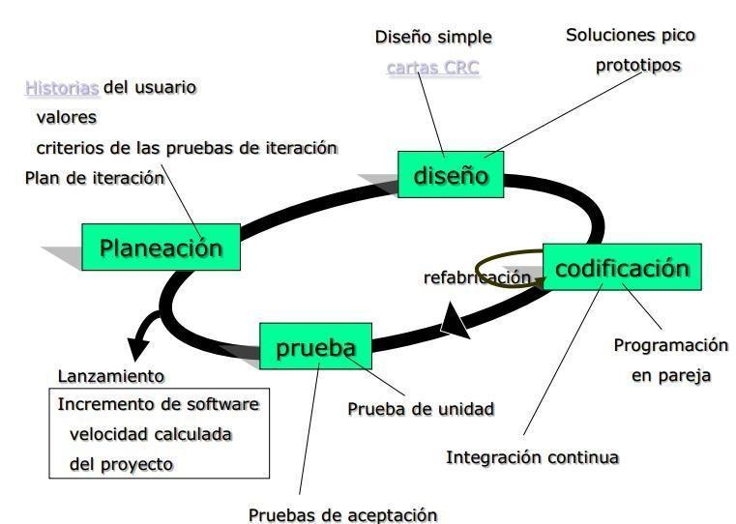
Esta muestra es una versión simplificada de las etapas de la metodología XP utilizada en el proyecto.

Justificación:
- Iterativo e incremental: Ideal para ajustar funcionalidades según feedback continuo de docentes y directivos.
- Prototipado rápido: Permite validar el diseño de roles administrativos (Admin General y Profesores) en etapas tempranas.
- Trabajo colaborativo: Involucra a los usuarios finales (comunidad educativa) en pruebas y refinamientos.
Fases aplicadas:
- Requisitos ágiles:
  - Talleres con docentes para definir necesidades específicas de cada perfil.
  - Historias de usuario priorizadas (ej.: "Como profesor, quiero subir archivos PDF a mi área para compartirlos con mis estudiantes").
- Diseño modular:
  - Desarrollo paralelo de:
    - Módulo de gestión de contenidos (Admin General).
    - Módulo académico (Profesores).
- Pruebas continuas:
  - Validación semanal con un grupo piloto (3 docentes + 1 directivo).
  - Ajustes basados en errores detectados y sugerencias.
- Despliegue progresivo:
  - Liberación por funcionalidades (ej.: primero el blog docente, luego el panel de control administrativo).
Tipo de Investigación
Investigación-Acción Participativa (IAP)
Fundamentación:
- Participativa: Involucra activamente a docentes, estudiantes y directivos en el diagnóstico, diseño y pruebas.
- Aplicada: Busca resolver problemas concretos (falta de comunicación digital y gestión de contenidos).
- Cualitativa: Usa entrevistas, observaciones y grupos focales para recoger necesidades.
Técnicas empleadas:
- Diagnóstico:
  - Entrevistas a profundidad con directivos (para definir requisitos del Admin General).
  - Talleres con docentes (para mapear necesidades del perfil Profesor).
- Validación:
  - Pruebas de usabilidad con prototipos.
  - Encuestas de satisfacción post-implementación.

Ventajas para el proyecto:
- Contextualizada: Las soluciones se ajustan a la realidad específica de la U.E “Hugo Rafael Chávez Frías".
- Empoderamiento: La comunidad educativa crea la herramienta, asegurando su adopción.

Técnicas e Instrumentos de Recolección de Información
1. Técnicas Utilizadas
- Entrevistas semiestructuradas:
  - Aplicación: Realizadas a directivos (para definir requisitos del Administrador General) y docentes (para necesidades del perfil Profesor).
  - Instrumento: Guión de preguntas enfocado en:
    - Flujos de trabajo actuales.
    - Dificultades en la gestión de contenidos.
    - Expectativas para la plataforma web.
- Observación participante:
  - Aplicación: Visitas al aula de informática para evaluar condiciones técnicas (hardware, conectividad).
  - Instrumento: Lista de verificación (checklist) con ítems como:
    - Estado de equipos.
    - Acceso a internet.
    - Uso actual de herramientas digitales.
- Talleres colaborativos:
  - Aplicación: Sesiones con docentes para co-diseñar interfaces del módulo académico.
  - Instrumento: Prototipos en papel (low-fidelity) y herramientas como Figma.

Técnicas de Procesamiento y Análisis de Datos
1. Procesamiento
- Codificación: Clasificación de respuestas de entrevistas en categorías:
  - Necesidades técnicas (ej.: "Quiero subir videos").
  - Barreras (ej.: "No sabemos usar sistemas complejos").
- Triangulación: Cruce de datos de:
  - Entrevistas + Observaciones + Resultados de pruebas de usabilidad.
Valores Fundamentales en el Proyecto
Comunicación: Reuniones cortas constantes con el personal de la institución (tu "cliente") para validar que los formularios tengan los campos correctos.
Simplicidad: No diseñar funciones que no se pidieron. Si la escuela solo necesita registrar alumnos, no gastaremos tiempo inicial en un sistema de mensajería complejo.
Retroalimentación: Al terminar cada pequeño módulo (ej. el login), el personal lo prueba y nos dice qué mejorar de inmediato.
Valentía: Si un diseño de base de datos no funciona, se refactoriza (se cambia) temprano antes de que el problema crezca.

PARTE IV. PRODUCTO FINAL

Plan de Planificación
CUADRO 1: Estructura Plan de Planificación

Proponer un Sitio Web, Como Herramienta Tecnológica Para La Comunicación de la U.E. Hugo Rafael Chávez Frías en la Comuna “Antonio Nicolás Briceño” Sector Santa Cruz, parroquia San Luis, Municipio Valera del Estado Trujillo.

Propósitos | Pautas | Recursos | Estrategias
Fase I: Diagnóstico y Requerimientos  Fase II: Diseño y Desarrollo  Fase III: Migración y Pruebas  Fase IV: Capacitación y Lanzamiento | Académico: introducción de datos en la base de datos y generación de boletas  Registro: Asistencia de estudiantes  Expediente: necesidades médicas, fichas de conducta y datos de contacto de emergencia.  Administrativo: Registro de estudiantes que están registrado en el PAE | Talento Humano:  Investigadores  Comunidad, Trabajadores.  Asesoría institucional  Asesora externa  Materiales:  Block de notas, lápiz  Celular (cámara fotográfica)  Tecnológicos:  Computador Internet (W.W.W)  Herramientas de trabajo:  Programas de instalación software, lenguajes de programación. | Trabajo de campo:  -Visitas a la institución U.E “Hugo Rafael Chávez Frías”.  Técnicas:  -Observación directa.  -Encuestas.  Instrumentos:  -Entrevistas  -Lista de verificación.

Fuente: (Valera Johana, Garcia Julio, Matheus Andres, Leal Alvaro.) (2026)
Desarrollo de las Fases de la Metodología
Fase 1: Planificación:
En este punto resaltamos los casos hipotéticos y los puntos a resaltar o puntos que se le haya consultado a la institución: "Como administrativo, quiero registrar los datos personales de un estudiante para tener su expediente digital." "Como docente, quiero filtrar la lista de alumnos por sección para pasar asistencia rápidamente." "Como director, quiero ver una estadística de cuántos niños y niñas hay en la escuela."
Fase 2: Diseño:
El sistema funcionará como un "Archivador Digital Inteligente". Tarjetas CRC: Usaremos tarjetas de Clase-Responsabilidad-Colaborador para diseñar cómo interactúa el "Estudiante" con el "Representante" y el "Grado". Soluciones en picos (Spike Solutions): Si hay dudas sobre cómo generar el PDF de la matrícula, crearemos un pequeño código de prueba solo para eso antes de meterlo al sistema.

Fase 3: Codificación:

Si trabajas con un compañero, uno escribe el código (PHP/JS) y el otro revisa la lógica en tiempo real para evitar errores. Estándares de Código: Todo el código debe estar limpio y documentado para que cualquier desarrollador pueda entenderlo después. Propiedad Colectiva: Cualquiera de los desarrolladores puede mejorar cualquier parte del código en cualquier momento.

Fase 4: Pruebas

Antes de crear el formulario de registro, escribimos la prueba: "¿Qué pasa si el usuario deja el nombre vacío?". El código solo se da por terminado si pasa todas las pruebas de validación de datos.
Entregas
Siguiendo XP, no entregamos todo al final. Dividimos el proyecto en Iteraciones de 1 a 2 semanas: Iteración Entregable Funcional

Iteración 1: Formulario de registro de Estudiantes y Representantes.

Sistema de Gestión y Control de Datos Educativos
Caso de Prueba N°: 1 | Tipo de Prueba: Unitaria | Responsable: Equipo de Desarrollo | Fecha: 22/03/26
Aspecto a Probar: | Verificar que no se permita guardar el registro si los datos obligatorios del representante (ej. cédula o teléfono de emergencia) están vacíos o tienen un formato incorrecto.
Datos de entrada: | Datos tipo texto y numérico. Cédula del representante vacía o con caracteres alfabéticos.
Procedimiento de Prueba:
1.- Ingresar al módulo "Registro de Estudiantes".
2.- Llenar todos los datos personales del estudiante correctamente.
3.- Dejar el campo "Cédula del Representante" en blanco o ingresar letras.
4.- Seleccionar la opción "Guardar Registro".
Resultado Esperado:
Mostrar mensaje de advertencia indicando que la cédula del representante es obligatoria y debe contener solo números. El registro no debe insertarse en la base de datos.
Resultado Obtenido: Prueba Exitosa (X) SI ( ) NO

Iteración 2: Buscador de alumnos y filtros por Grado/Sección.

Sistema de Gestión y Control de Datos Educativos
Caso de Prueba N°: 2 | Tipo de Prueba: Unitaria | Responsable: Equipo de Desarrollo | Fecha: 30/03/26
Aspecto a Probar: | Comprobar que al aplicar los filtros combinados de "Grado" y "Sección", la tabla de resultados devuelva exclusivamente los registros que coinciden con ambas variables.
Datos de entrada: | Selección en listas desplegables. Grado = "3ero" > Sección = "B".
Procedimiento de Prueba:
1.- Ingresar al módulo "Buscador de Alumnos".
2.- En el campo filtro de Grado, seleccionar "3ero".
3.- En el campo filtro de Sección, seleccionar "B".
4.- Hacer clic en el botón "Filtrar" o "Buscar".
5.- Revisar la lista de estudiantes devuelta por el sistema.
Resultado Esperado:
La interfaz debe renderizar una tabla que contenga únicamente a los estudiantes inscritos en la sección "3ero B", excluyendo cualquier otro grado o sección.
Resultado Obtenido: Prueba Exitosa (X) SI ( ) NO

Iteración 3: Generación de reportes en PDF.

Sistema de Gestión y Control de Datos Educativos
Caso de Prueba N°: 3 | Tipo de Prueba: Unitaria | Responsable: Equipo de Desarrollo | Fecha: 15/04/26
Aspecto a Probar: | Validar que la exportación de boletines compile correctamente la información del estudiante desde la base de datos hacia el formato PDF sin pérdida de datos ni desconfiguración visual.
Datos de entrada: | ID del estudiante seleccionado de la lista filtrada.
Procedimiento de Prueba:
1.- Ingresar al módulo de consultas o buscar un estudiante específico.
2.- Seleccionar el estudiante de la lista.
3.- Hacer clic en el botón "Generar Boletín (PDF)".
4.- Esperar la descarga del archivo.
5.- Abrir el archivo PDF generado.
Resultado Esperado:
Descarga exitosa de un archivo .pdf legible, que contenga los datos precisos del estudiante seleccionado, estructurados según el formato oficial de la Unidad Educativa.
Resultado Obtenido: Prueba Exitosa (X) SI ( ) NO

Iteración 4: Edición y eliminación de usuarios registrados.

Sistema de Gestión y Control de Datos Educativos
Caso de Prueba N°: 4 | Tipo de Prueba: Consecutiva | Responsable: Equipo de Desarrollo | Fecha: 21/06/26
Aspecto a Probar: | Realizar pruebas consecutivas conforme a los comportamientos que puede presentar el editar a estudiantes ya registrados o eliminarlos
Datos de entrada: | Estudiantes, docentes y representantes ya registrados.
Procedimiento de Prueba:
1.- Seleccionar el estudiante de la lista.
2.- Verificar que los estudiantes tengan la opción de edición o eliminación.
3.- Ejecutar alguna de las funciones anteriormente mencionadas.
4.- Edición: Comprobar que al realizar cambios los datos se guarden correctamente.
5.- Eliminación: Comprobar que el usuario se haya eliminado de la base de datos.
Resultado Esperado:
Aunque principalmente la inclusión de esta función a una etapa más adelantada del proyecto fue problemático, el realizar la función es satisfactorio
Resultado Obtenido: Prueba Exitosa (X) SI ( ) NO

Beneficios para la Institución Primaria

Al usar XP, la escuela no tiene que esperar 3 meses para ver resultados. Al final de la Iteración 2, ellos ya pueden empezar a cargar datos reales mientras tú sigues programando el sistema de reportes. Esto genera confianza y permite corregir errores de usabilidad sobre la marcha.

Tablas de sistema:

Tabla inicial:
Es el panel principal o dashboard del sistema. Tiene un menú lateral izquierdo con todas las opciones de navegación (Inicio, Grados, Registro, Asistencia, etc.). En la pantalla central muestra tarjetas con estadísticas rápidas (total de estudiantes, año escolar actual) y tablas resumen con los últimos estudiantes registrados y la lista de profesores.
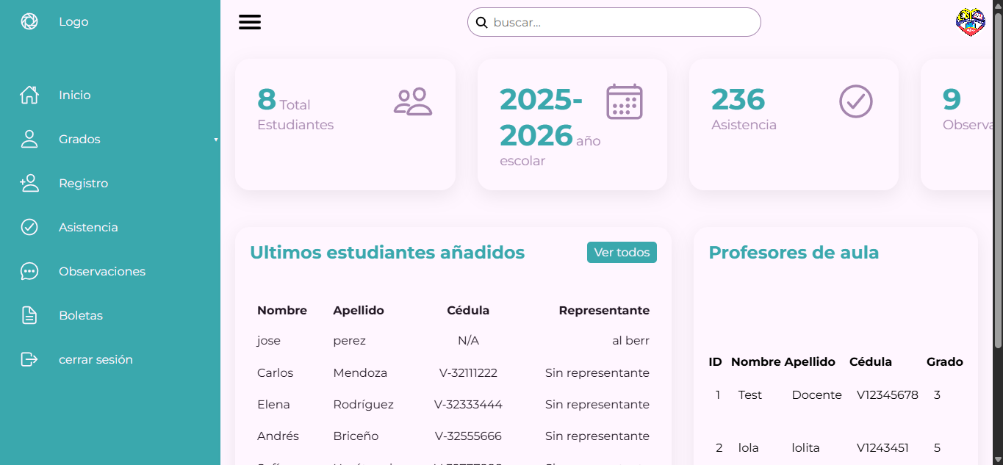
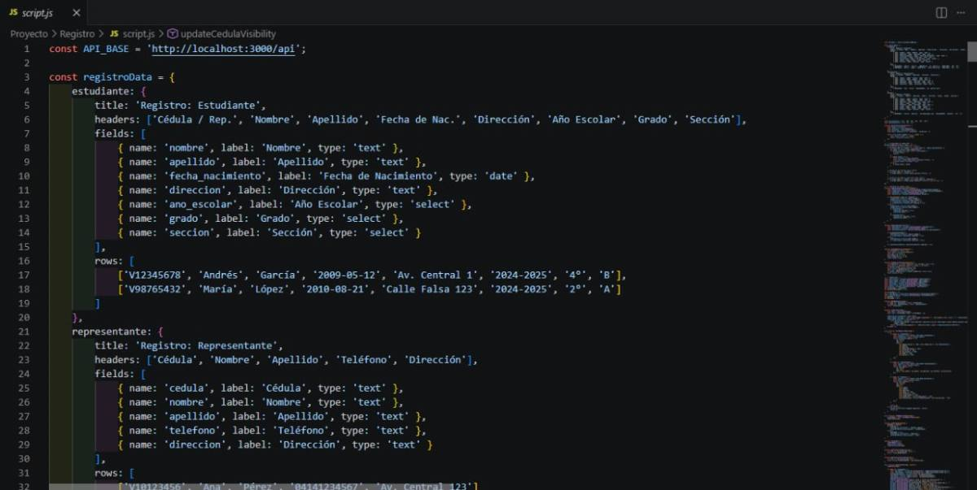
Tabla de registro
Representa el formulario de "Registro". En la parte superior permite elegir qué tipo de persona se va a ingresar al sistema (Estudiante, Representante o Profesor). En la vista actual, despliega los campos en blanco para registrar los datos personales de un estudiante (cédula, nombre, apellido, fecha de nacimiento y dirección).
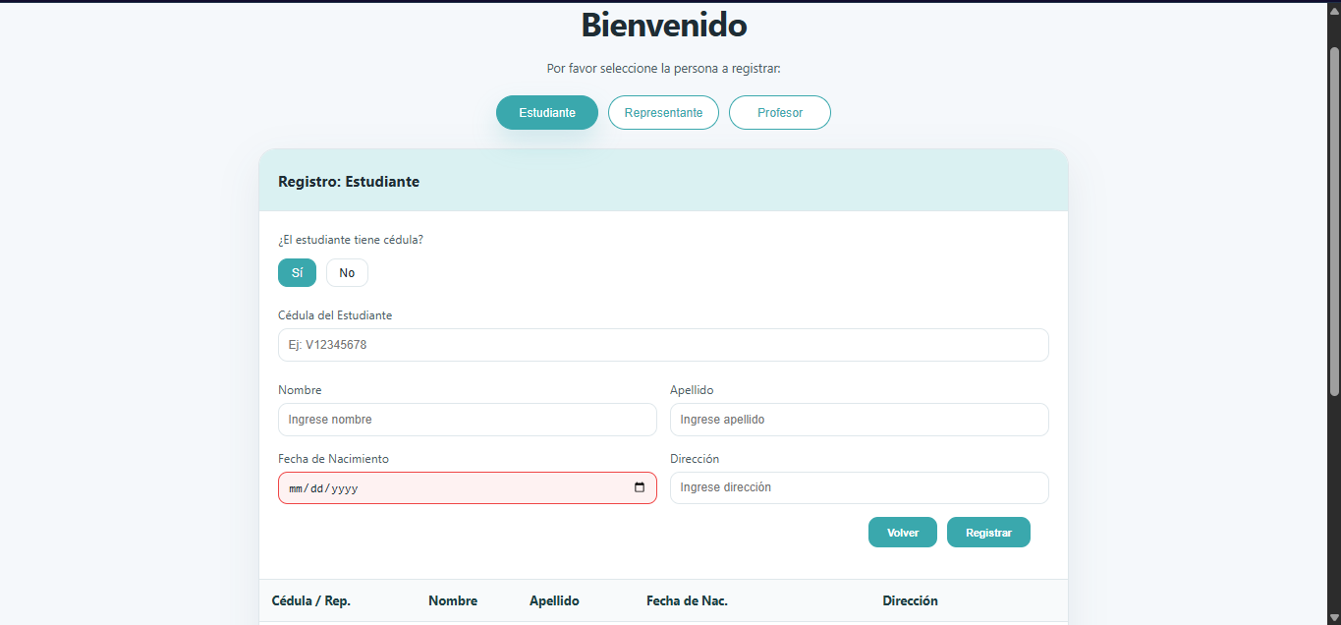
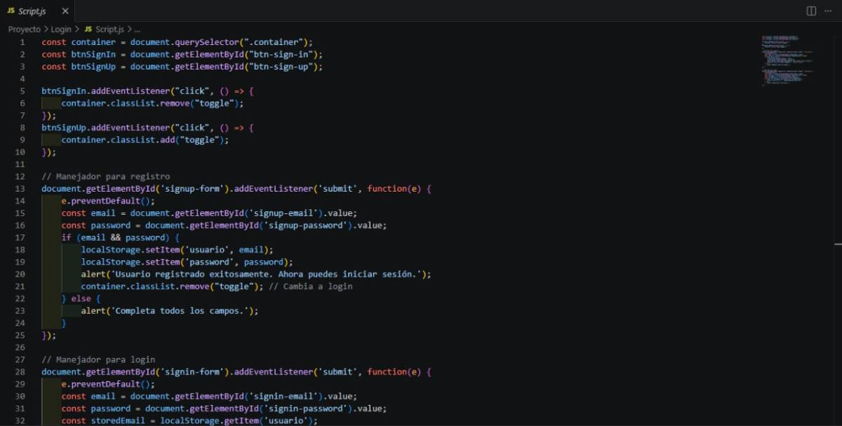

Control de asistencia

Es el módulo de "Control de Asistencia". Permite seleccionar mediante filtros desplegables el grado, la sección y la fecha. Muestra una lista de los alumnos correspondientes a esa sección con botones interactivos para marcar rápidamente si el estudiante "Asistió" o "Faltó", y un botón para guardar el registro del día.

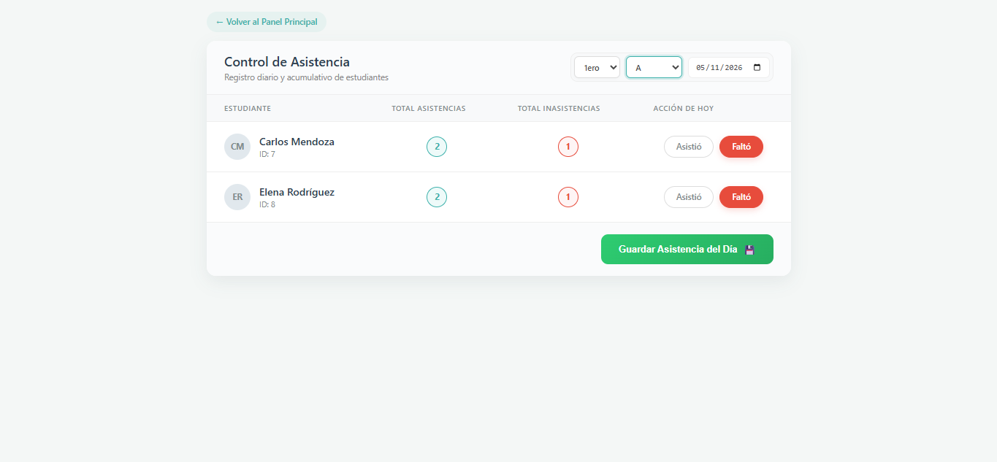
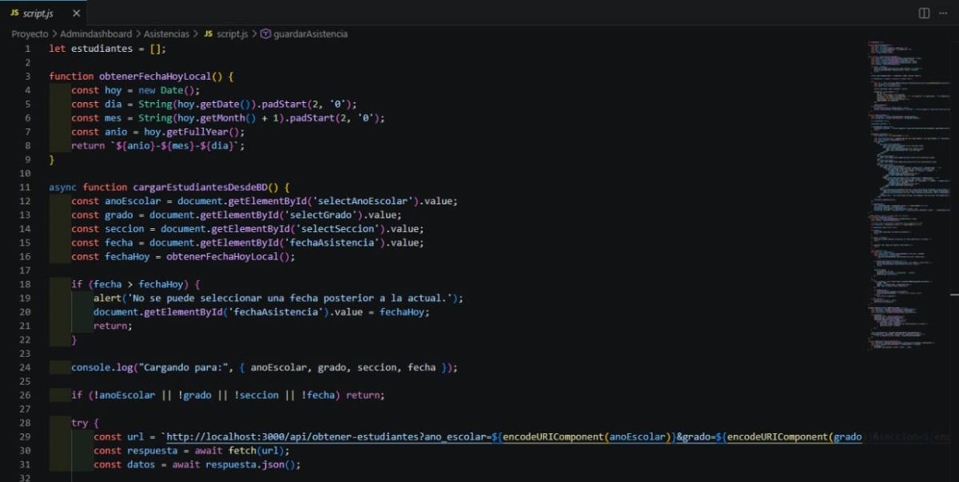

Creación de boletines

Es la interfaz de creación del "Boletín Escolar". En el lado izquierdo tiene los selectores para elegir al estudiante, el año escolar y el docente. En el centro muestra una vista previa de cómo quedará el documento PDF del boletín informativo, incluyendo los membretes oficiales del Ministerio de Educación.

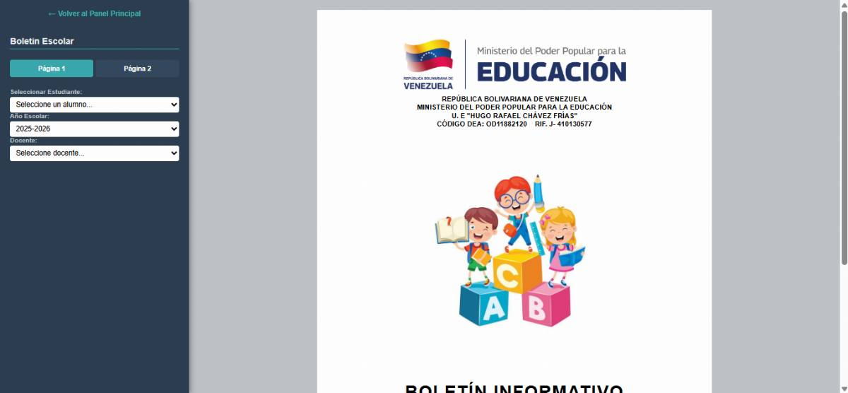
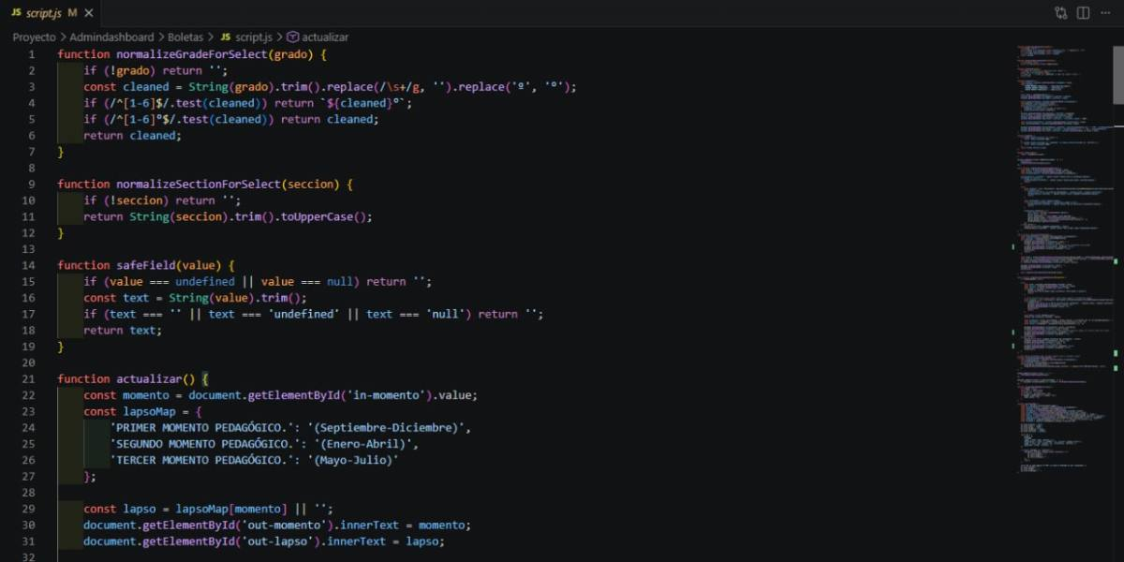

Tabla de login

Es la pantalla de inicio de sesión (Login). Muestra un formulario limpio donde el usuario registrado (como un administrador o docente) debe ingresar su correo electrónico y contraseña para acceder al sistema. Tiene un panel lateral verde que invita a los usuarios nuevos a registrarse.

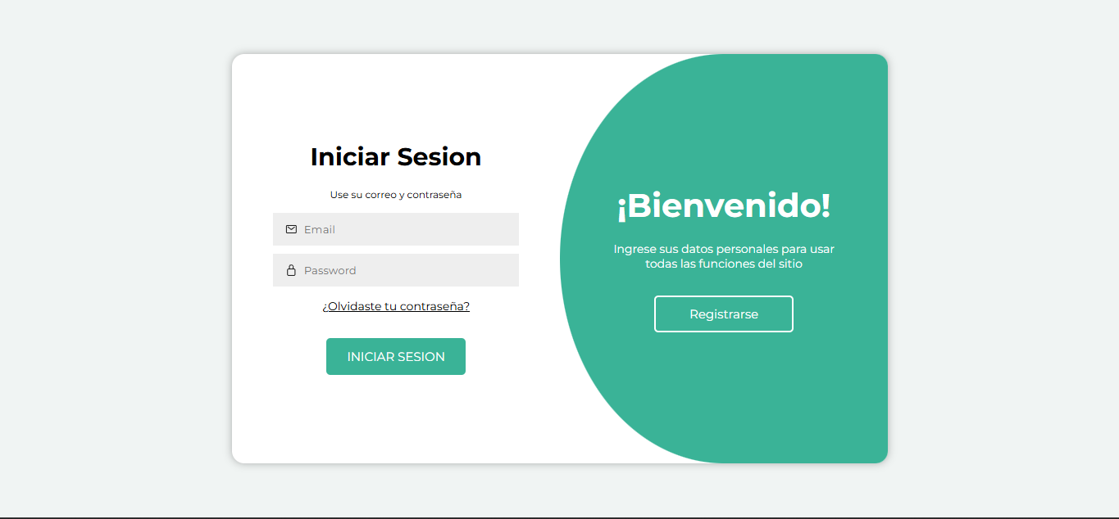

Tabla de registro

Es la pantalla para registrar a un nuevo usuario en el sistema. Contiene un formulario básico que solicita Nombre, Email y Password para crear la cuenta. Tiene un diseño invertido a la pantalla de login, con un panel lateral que permite regresar a la vista de inicio de sesión.

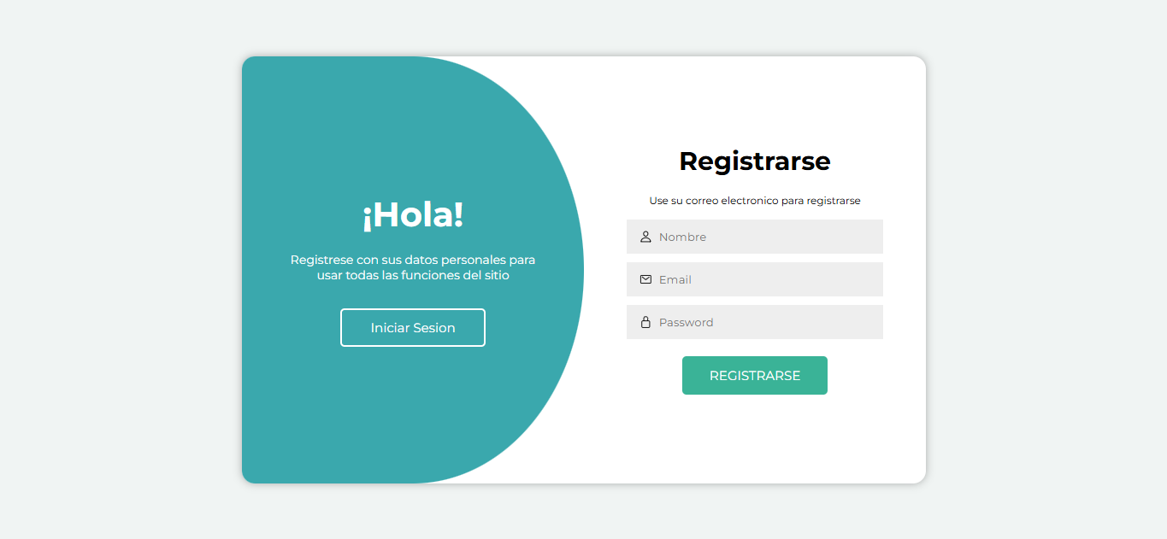

Lista del registro

Muestra una tabla con la lista de "Estudiantes de Primer Grado". Contiene columnas con la información básica de los alumnos (nombres, apellidos, sección, año escolar) y la cédula de su representante. Incluye botones superiores para filtrar la información o volver. 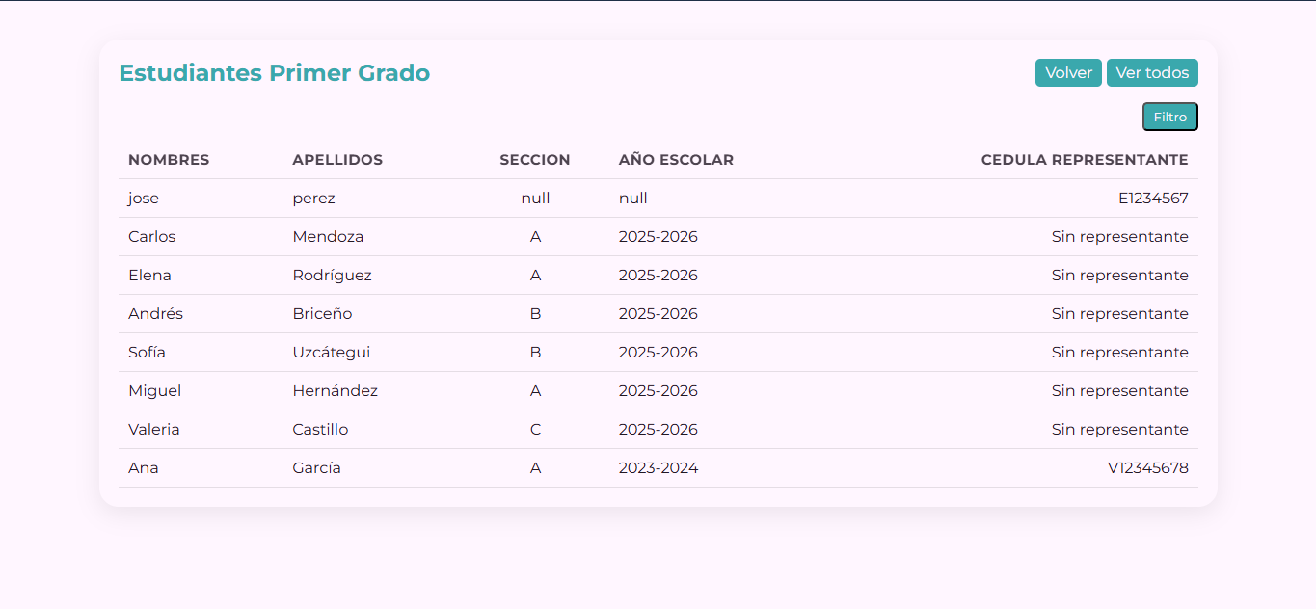

Tablas de la Base de Datos (institución primaria)
La base de datos de la institución primaria funciona como el centro de información principal del sistema de la escuela, soportando todas las funcionalidades operativas y administrativas de la interfaz. Su estructura está diseñada para la gestión integral de la comunidad educativa, albergando los registros vitales en tablas como estudiante, personal y representante, las cuales se interconectan mediante estudiante representante y cargo. Además, organiza la estructura escolar y el control diario con tablas para grado, sección, y asistencias.
La segunda función esencial de la base de datos es gestionar el rendimiento académico y la generación de documentos oficiales en el sistema. Esto incluye el control total de las asignaturas y los periodos escolares a través de materia y lapso, Toda esta información se centraliza y unifica en la tabla boleta, permitiendo el procesamiento y la creación automatizada de los boletines informativos escolares.
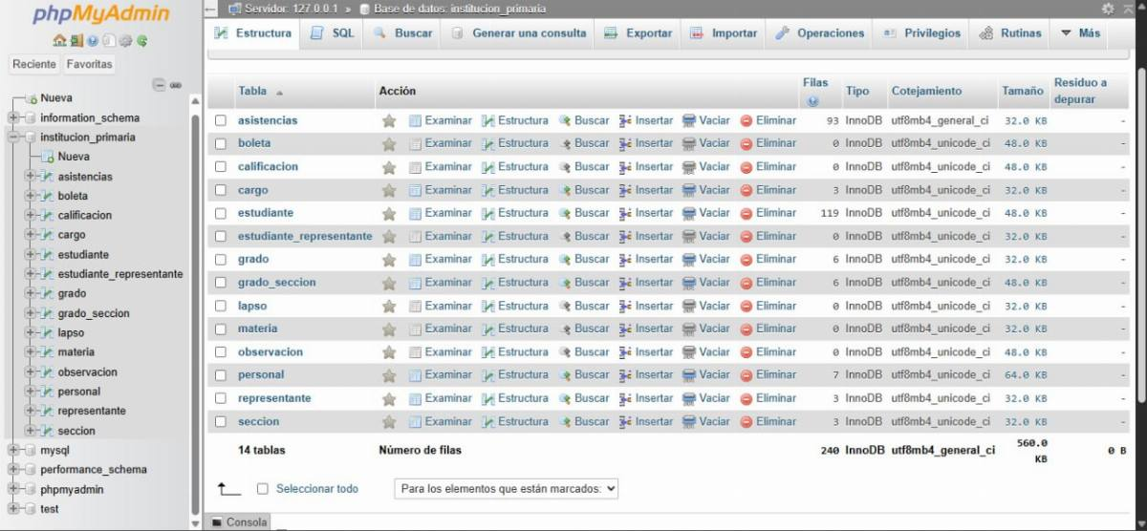

Costos y Plan de financiamiento

Estudio de la Factibilidad

Teniendo en cuenta la definición de la problemática y enfoque de las causas que ameritan el desarrollo de una Aplicación Web en la institución, es necesario un estudio de factibilidad que establezcan los requerimientos técnicos para dar énfasis a la elaboración del mismo, y a su vez, determinar los costos y la presencia del personal capacitado.

Este análisis permitió diagnosticar las posibilidades de diseñar la propuesta mencionada, tomando en cuenta los aspectos obtenidos mediante la recolección de información. Para este estudio fueron clasificados en 3 áreas, las cuales se definen a continuación.

Factibilidad Técnica

Mediante esta investigación se determinará el alcance de los aspectos tecnológicos, es decir, las herramientas, conocimientos y habilidades por parte de los investigadores, que permitirá efectuar las actividades y objetivos enmarcados dentro del desarrollo del proyecto.

Es importante mencionar que la Unidad Educativa “Hugo Rafael Chávez Frias” cuenta con un (1) ordenador en la área de coordinación, siendo está apta para la implementación de una aplicación web, destacando que el grupo investigador cuenta con los conocimientos necesarios para el desarrollo del mismo. La plataforma integra diversas herramientas como Xampp, MySQL, Apache y programación en CSS.
Factibilidad Económica

En este apartado, define el costo-financiamiento necesario para cubrir las funcionalidades que requiere la propuesta mencionada. A través de ella, se puede determinar si es indispensable adquirir recursos que contribuyan al desarrollo de la aplicación web, considerando el tiempo adquirido y su implementación. Cabe destacar que la puesta en marcha no implicará ningún gasto económico adicional, ya que la institución contará con el respaldo del equipo investigador, quien se encargará de su diseño y elaboración.

Si bien el desarrollo del sistema no representa un gasto significativo para la institución, existen otros costos particulares asociados, descritos a continuación:

Materiales | Cantidad | Costo Unitario | Total
Impresiones | 9 impresiones | 60 bolívares | 540 bolívares
Pasajes y transporte (Johana Valera) | 5 Visitas | 100 bolívares | 500 bolívares
Pasajes y Transporte (Julio Garcia) | 5 Visitas | 100 bolívares | 500 bolívares
Pasajes y transporte (Andres Matheus) | 5 Visitas | — | —
Pasajes y transporte (Alvaro Leal) | 5 Visitas | 100 bolívares | 500 bolívares

Factibilidad Operativa

El sistema propuesto se efectuará siguiendo la metodología XP, lo que permitirá una gestión ágil y organizada del proyecto. La plataforma integrará texto, imágenes y recursos estáticos para garantizar una experiencia funcional y atractiva. Se destaca entre sus características, una página de inicio, la cual será el primer apartado visible al usuario para ingresar al sistema.

De igual manera, para asegurar su operatividad, se llevó a cabo un proceso de Prueba-Error, ejecutando diferentes ensayos con el fin de identificar y evidenciar los errores existentes, proporcionando soluciones efectivas antes de la entrega del producto final, garantizando la eficiencia y fiabilidad del Sistema de Control de Asistencia del personal en la Unidad Educativa “Hugo Rafael Chávez Frías”.

Medios de obtención de recursos económicos

La mayor parte de los recursos económicos salieron de los estudiantes que realizaron el PST, esto incluye los gastos del pasaje, copias de los formatos, etc. Esto con el fin de conseguir resultados positivos y favorables en la institución seleccionada, llevando a cabo los objetivos planteados dentro del Proyecto Socio Tecnológico/Integrador.

Plan de Acción y evaluación
CUADRO 1: Propuesta Plan de Acción
Proponer un Sitio Web, Como Herramienta Tecnológica Para La Comunicación de la U.E. Hugo Rafael Chávez Frías en la Comuna “Antonio Nicolás Briceño” Sector Santa Cruz, parroquia San Luis, Municipio Valera del Estado Trujillo.

Propósitos | Actividades | Recursos | Estrategias
1. Diseñar la aplicación web, para (U.E Hugo Rafael Chaez Frías )  2. Realizar nuevas tablas de la bases de datos requeridas  3. Definir los procesos a ejecutar  4. Desarrollar la aplicación web, bajo la  metodología (XP)  5. Programar en los lenguajes establecidos  6. Elaborar el plan de acción para la puesta  en marcha del sitio web. | - Caracterización de la comunidad.  - Diagnóstico  - Identificación de los problemas  - Levantamiento de información | Talento Humano:  Investigadores  Comunidad, Trabajadores.  Asesoría institucional  Asesora externa  Materiales:  Block de notas, lápiz  Celular (cámara fotográfica)  Tecnológicos:  Computador Internet (W.W.W)  Herramientas de trabajo:  Programas de instalación software, lenguajes de programación. | Trabajo de campo:  -Visitas a la institución U.E Hugo Rafael Chávez Frías  Técnicas:  -Observación directa.  -Encuestas.  Instrumentos:  -Entrevistas  -Lista de verificación.
 | 5) efectuar el Código Fuente, hacer las corridas en los lenguajes de programación
6) Elaboración del plan de acción
Entrevistas
Realizar Lista de verificación.

PARTE V. CONCLUSIONES Y RECOMENDACIONES

Conclusiones

De acuerdo a los objetivos pautados en esta investigación, se logró cada uno de ellos siguiendo la metodología del modelo (XP), tomando en cuenta una característica muy importante como es, la minimización de los riesgos en el desarrollo de software, por lo que usa el enfoque incremental, donde se aplicó haciendo primero los prototipos para el diseño del sitio web, que luego pasó, por las fases de desarrollo

Todo con el firme propósito, de lograr ayudar en las problemáticas encontradas, y presentar las soluciones a través una propuesta para el mejoramiento de la institución, U.E “Hugo Rafael Chávez Frías” ubicada en la Comuna “Antonio Nicolás Briceño” Sector Santa Cruz, parroquia San Luis, Municipio Valera del Estado Trujillo con este.

Cabe destacar la importancia que el modelo en (X.P) tuvo para los desarrolladores del sitio web, ya que proporcionó claridad en los pasos a seguir en cada etapa.

Recomendaciones

El autor, en las prácticas adquiridas en el transcurso de la investigación y el desarrollo del presente proyecto, propone algunas recomendaciones como se expresa a continuación:

- Fortalecer las relaciones institucionales entre universidad, estudiantes y comunidad. Donde se dé un acompañamiento real al estudiante por parte de algún representante de la UPTT “M.B.I.”

- Capacitar continuamente a docentes y personal en el uso de la plataforma.

- Designar un responsable interno para la gestión y mantenimiento del sistema.

- Realizar actualizaciones y backups periódicos para garantizar seguridad.

- Expandir funcionalidades según necesidades futuras (ej. aulas virtuales)

PARTE VI. REFERENCIAS

REFERENCIAS BIBLIOGRÁFICAS

- Asamblea Nacional Constituyente. (1999). Constitución de la República Bolivariana de Venezuela. Gaceta Oficial N° 36.860, 30 de diciembre de 1999. Caracas, Venezuela.

- Hostinger. (2023, septiembre). Aprender cómo crear una página web. Recuperado de https://www.hostinger.es/tutoriales/como-crear-una-pagina-web/

- Hostinger. (2023, septiembre). Revisión Gutenberg: Pros y contras del nuevo editor WordPress. Recuperado de https://www.hostinger.es/tutoriales/revision-gutenberg-pros-contras-del-nuevo-editor-wordpress/

- Hostinger. (2023, octubre). Mejores sitios para aprender a programar gratis. Recuperado de https://www.hostinger.es/tutoriales/mejores-sitios-para-aprender-a-rogramar-gratis/

- Briceño, Contreras y Alburguez (2023). Sitio Web para el clpp del Estado Trujillo.

- Díaz, Jeremy (2023). Creación de sitio web de información pública del Liceo “Rafael Rangel” Municipio Valera.

- Terán y Valero (2019). Sitio web informativo para la Universidad Valle del Momboy del estado Trujillo.

ANEXOS

